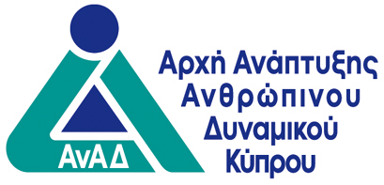

ΓΙΑ ΥΠΗΡΕΣΙΑΚΗ ΧΡΗΣΗ

ΣΧΕΔΙΟ ΣΤΕΛΕΧΩΣΗΣ ΕΠΙΧΕΙΡΗΣΕΩΝ
ΜΕ ΑΠΟΦΟΙΤΟΥΣ ΤΡΙΤΟΒΑΘΜΙΑΣ ΕΚΠΑΙΔΕΥΣΗΣ

ΑΙΤΗΣΗ ΕΡΓΟΔΟΤΗ ΓΙΑ ΚΑΤΑΒΟΛΗ
ΧΟΡΗΓΗΜΑΤΟΣ
Αρ. Φακέλου:

ΕΠΙΣΗΜΑΝΣΕΙΣ
- Προτού συμπληρώσει την αίτηση, ο εργοδότης θα πρέπει να μελετήσει τις πρόνοιες του Οδηγού Πολιτικής και Διαδικασιών του Σχεδίου.
- H αίτηση πρέπει να παραληφθεί κατάλληλα συμπληρωμένη και υπογραμμένη, σε πρωτότυπο, μετά τη συμπλήρωση της απαιτούμενης δίμηνης απασχόλησης του απόφοιτου στην επιχείρηση/οργανισμό που ακολουθεί τη λήξη του προγράμματος κατάρτισης. Η αίτηση πρέπει να παραληφθεί το αργότερο μέσα σε έξι (6) ημερολογιακούς μήνες από την τελευταία ημέρα του μήνα μέσα στον οποίο έχει ολοκληρωθεί η εφαρμογή του εξάμηνου προγράμματος κατάρτισης ή σε περίπτωση διακοπής του, μέσα σε έξι (6) ημερολογιακούς μήνες από την ημερομηνία διακοπής. Δεν γίνονται δεκτές αιτήσεις που παραλαμβάνονται από την ΑνΑΔ μετά την προθεσμία αυτή, καθώς και αιτήσεις που υποβάλλονται με τηλεομοιότυπο ή σε φωτοαντίγραφα.
- Η συμπλήρωση και αποστολή της αίτησης στην ΑνΑΔ είναι υποχρέωση του αιτητή εργοδότη και κανενός άλλου, τρίτου προσώπου.
- Στην αίτηση επισυνάπτονται τα έγγραφα που αναφέρονται στο Μέρος Δ του εντύπου.

Α. ΣΤΟΙΧΕΙΑ ΕΡΓΟΔΟΤΗ
Επωνυμία Εργοδότη: | Αρ. Μητρώου Εργοδότη Κοινωνικών Ασφαλίσεων:
Ονοματεπώνυμο αρμόδιου για επικοινωνία με την ΑνΑΔ:  Κος/Κα | Τηλέφωνο:

Β. ΣΤΟΙΧΕΙΑ ΠΡΟΓΡΑΜΜΑΤΟΣ
Αριθμός Προγράμματος (δηλώστε τον 6-ψήφιο αριθμό που σας κοινοποιήθηκε από την ΑνΑΔ): .....................…...................
Ονοματεπώνυμο Απόφοιτου: ..................................................... Αρ. ταυτότητας/Διαβατηρίου: ...............................
(διαγράφεται ότι δεν αφορά)
Εξάμηνο/ Περίοδος που αφορά η Αίτηση: Από: ........................................... Μέχρι: ...............................................

Παρακαλώ όπως μου καταβληθεί χορήγημα για τις επιλέξιμες δαπάνες που έχω επωμισθεί σε σχέση με το πρόγραμμα κατάρτισης, κατά το εξάμηνο/περίοδο που αναφέρεται πιο πάνω, σύμφωνα με τη σχετική έγκριση και τα αποδεικτικά στοιχεία που επισυνάπτονται στην παρούσα αίτηση.

Γ. ΣΥΝΕΧΙΣΗ ΕΡΓΟΔΟΤΗΣΗΣ ΑΠΟΦΟΙΤΟΥ ΜΕΤΑ ΤΗ ΛΗΞΗ ΤΟΥ ΠΡΟΓΡΑΜΜΑΤΟΣ
Η επιχείρηση/οργανισμός συνέχισε να εργοδοτεί τον απόφοιτο μετά τη λήξη του προγράμματος κατάρτισης, με τους ίδιους όρους και αμοιβή, για περίοδο τουλάχιστον δύο (2) μηνών μετά τη λήξη του προγράμματος, όπως προνοεί το Σχέδιο;
(Σημειώστε √ στο αντίστοιχο τετραγωνάκι)
ΝΑΙ ΟΧΙ

Περίοδος απασχόλησης μετά τη λήξη του προγράμματος κατάρτισης από: …………… μέχρι: ……………………

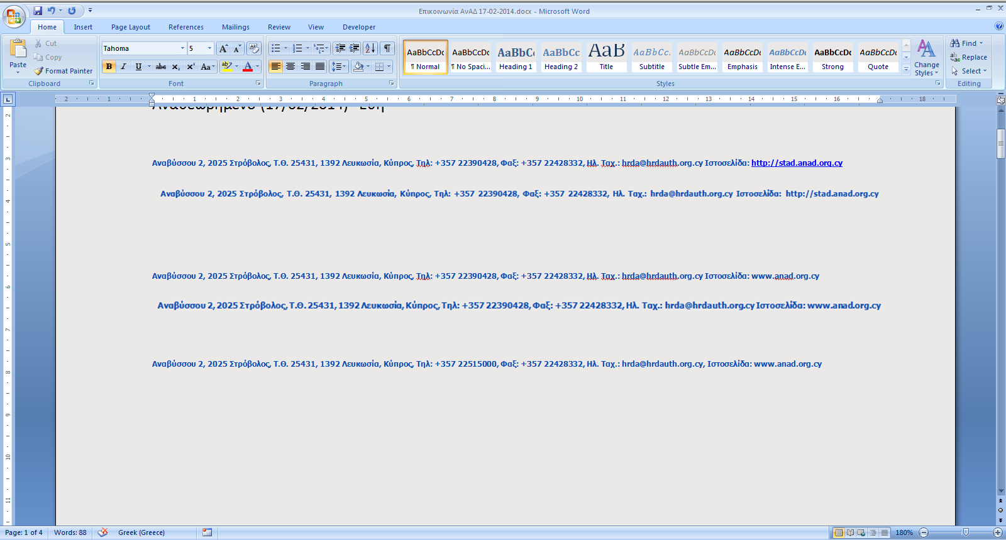
Δ. ΣΥΝΗΜΜΕΝΑ ΕΓΓΡΑΦΑ
Επιβεβαιώστε, σημειώνοντας √ στο αντίστοιχο τετραγωνάκι, ότι επισυνάπτονται στην αίτησή σας τα πιο κάτω έγγραφα/στοιχεία (βλ. λεπτομέρειες στο Παράρτημα ΙΙΙ του Οδηγού Πολιτικής και Διαδικασιών).
Αντίγραφο του δελτίου μισθοδοσίας/αποδοχών (pay slip) του απόφοιτου, στο οποίο φαίνονται οι εισφορές του εργοδότη, για κάθε μήνα της περιόδου κατάρτισης και της δίμηνης περιόδου που ακολουθεί (σύνολο 8 μήνες).

Αντίγραφο του δελτίου μισθοδοσίας/αποδοχών (pay slip) του καθοδηγητή, στο οποίο φαίνονται οι εισφορές του εργοδότη, για κάθε μήνα που διεκδικείται επιχορήγηση, εάν ο καθοδηγητής είναι εργοδοτούμενος της επιχείρησης/οργανισμού.

Αντίγραφο των τιμολογίων και αποδείξεων πληρωμής για τη χρέωση του καθοδηγητή, εάν ο καθοδηγητής δεν είναι εργοδοτούμενος της επιχείρησης/οργανισμού, η οποία είναι νομικό πρόσωπο (πχ εταιρεία, συνεταιρισμός).

Αντίγραφο της απόδειξης πληρωμής εισφορών κοινωνικών ασφαλίσεων του καθοδηγητή ως αυτοτελώς εργαζόμενου, για όλη την περίοδο που διεκδικείται επιχορήγηση, εάν ο καθοδηγητής δεν είναι εργοδοτούμενος της επιχείρησης/οργανισμού, η οποία είναι προσωπική επιχείρηση – φυσικό πρόσωπο.

Αντίγραφο τραπεζικού λογαριασμού της επιχείρησης/οργανισμού στον οποίο φαίνεται η εξαργύρωση των επιταγών που εκδόθηκαν, ή των σχετικών τραπεζικών εμβασμάτων, για πληρωμή δαπανών του προγράμματος.

Αντίγραφο της Κατάστασης Αποδοχών και Εισφορών Κοινωνικών Ασφαλίσεων μαζί με τη σχετική απόδειξη πληρωμής τους, για κάθε μήνα της περιόδου κατάρτισης και της δίμηνης περιόδου που ακολουθεί (σύνολο 8 μήνες).

Το έντυπο “Αξιολόγηση Προόδου Κατάρτισης Απόφοιτου” [Έντυπο 3 (ΣΣΕ)], κατάλληλα συμπληρωμένο και υπογραμμένο, για την τελευταία τριμηνία του προγράμματος κατάρτισης (αν δεν έχει ήδη υποβληθεί).

Το έντυπο “Πλάνο Κατάρτισης: Προγραμματισμός και Υλοποίηση της Κατάρτισης” [Έντυπο 2 (ΣΣΕ)], κατάλληλα συμπληρωμένο και υπογραμμένο για την υλοποίηση της κατάρτισης.

Ε. ΥΠΕΥΘΥΝΗ ΔΗΛΩΣΗ
α) Σύμφωνα με τον Γενικό Κανονισμό Προστασίας Δεδομένων (ΓΚΠΔ) της ΕΕ και τον περί της Προστασίας των Φυσικών Προσώπων Έναντι της Επεξεργασίας των Δεδομένων Προσωπικού Χαρακτήρα και της Ελεύθερης Κυκλοφορίας των Δεδομένων αυτών Νόμο του 2018 [Ν.125(Ι)/2018], τα προσωπικά δεδομένα τα οποία υποβάλλονται ή ενδέχεται να υποβληθούν σε σχέση με την παρούσα αίτηση, συλλέγονται νόμιμα, δίκαια και με διαφανή τρόπο ούτως ώστε να επιτρέπεται η επεξεργασία τους εκ μέρους της ΑνΑΔ. Επιπλέον, οι εργοδοτούμενοι/ στελέχη/μέλη/συνεργάτες μας ή/και άνεργοι, των οποίων τα προσωπικά δεδομένα υποβάλλονται ή ενδέχεται να υποβληθούν σε σχέση με την παρούσα αίτηση, ενημερώνονται για την Πολιτική Προστασίας Προσωπικών Δεδομένων της ΑνΑΔ, όπως είναι αναρτημένη στην ιστοσελίδα της ΑνΑΔ, www.anad.org.cy.

β) Με πλήρη επίγνωση των συνεπειών του Ποινικού Κώδικα αναφορικά με τις ψευδείς παραστάσεις και γενικότερα της νομοθεσίας για ψευδείς παραστάσεις, όλες οι πληροφορίες που έχουν καταχωρισθεί στο έντυπο αυτό είναι ακριβείς και αληθείς.

γ) Είμαστε ενήμεροι για τις πρόνοιες των περί Ανάπτυξης Ανθρώπινου Δυναμικού Νόμων, της νομοθεσίας για τον Έλεγχο των Κρατικών Ενισχύσεων και του Οδηγού Πολιτικής και Διαδικασιών του Σχεδίου Στελέχωσης Επιχειρήσεων με Αποφοίτους Τριτοβάθμιας Εκπαίδευσης καθώς και για τη δυνατότητα της ΑνΑΔ για επιβολή κυρώσεων σε περίπτωση παραβίασης των προνοιών του Οδηγού ή/και της σχετικής νομοθεσίας.

δ) Δεν έχουμε προβεί σε μείωση του αριθμού των εργοδοτουμένων μας στη θέση που απασχολήθηκε ο απόφοιτος, στην ίδια επαρχία, από την ημερομηνία παραλαβής της άιτησής μας για συμμετοχή στο Σχέδιο και μέχρι την συμπλήρωση δύο (2) μηνών από τη λήξη του προγράμματος κατάρτισης (εξαιρούνται οι περιπτώσεις μείωσης λόγω οικειοθελούς αποχώρησης, αφυπηρέτησης και απόλυσης λόγω σοβαρού παραπτώματος).
.........................................................  Ημερομηνία | …......................................................  Ονοματεπώνυμο Διευθυντή ή Εξουσιοδοτημένου Αντιπροσώπου | .........................................................  Υπογραφή και Σφραγίδα Εργοδότη

Σημείωση: Πληροφορίες για τις σχετικές νομοθεσίες, το Σχέδιο, τον Οδηγό Πολιτικής και Διαδικασιών, καθώς και τα σχετικά έντυπα, υπάρχουν στην ιστοσελίδα της ΑνΑΔ στο διαδίκτυο, στη διεύθυνση www.anad.org.cy.

